# Název úlohy

Datum zpracování: 8.5.2024

Zpracovali: Jan Ezr, Jakub Novotný, Jakub Frýdek

## Zadání

Na routeru zprovozněte WiFi v režimu Acces Point a změňte SSID tak, aby začínal písmeny **TUL**. Využijte webové rozhraní na adrese routeru. Přímo v lokální instalaci OS se připojte k zprovozněné WiFi. V případě, že nebude WiFi síť viditelná, měňte ruční nastavení čísla kanálu, dokud nebude SSID WiFi dostupná.

Pomocí programu**iw** zjistěte následující parametry připojení pro konfiguraci bez zabezpečení a se zabezpečením **WPA2-PSK**:

* MAC routeru
* frekvenci WiFi AP a podle ní číslo kanálu
* tx bitrate
* útlum signálu (dBm)

## Postup

1. Na routeru jsem zprovoznil WiFi v režimu Acces Point a změnil SSID tak, aby začínal písmeny TUL

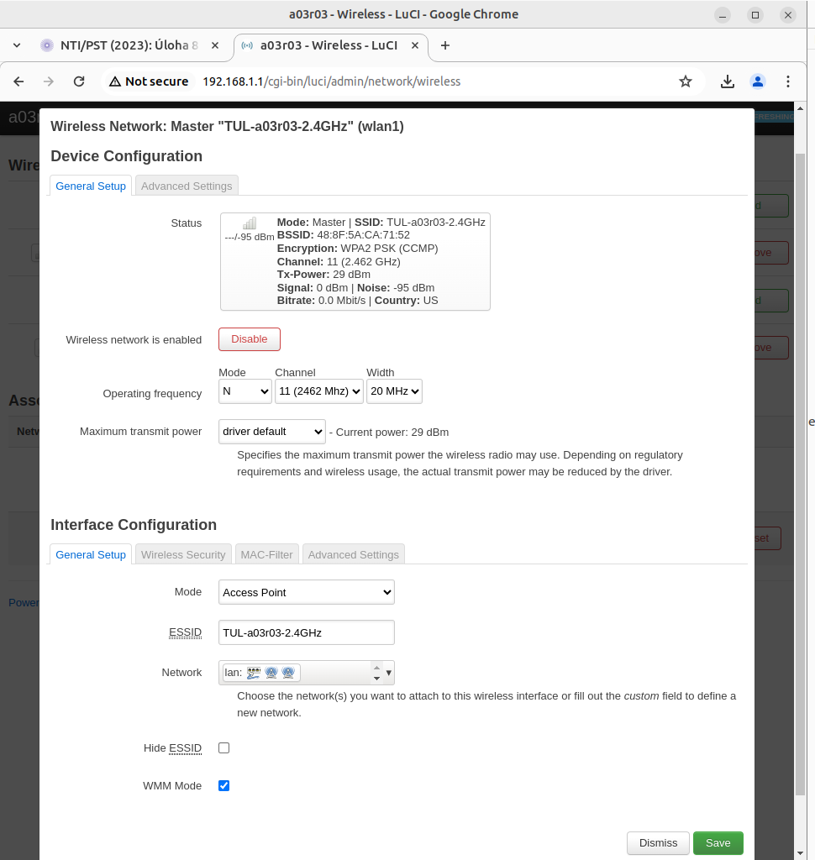

1. Pomocí programu iw jsem zjistil parametry připojení pro konfiguraci bez zabezpečení

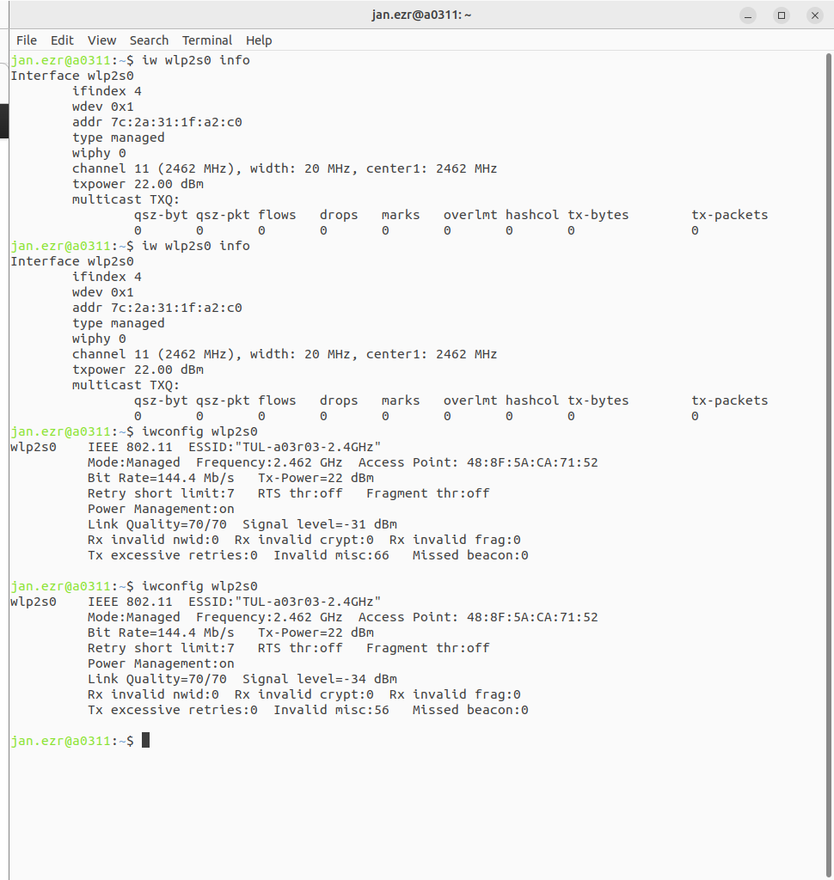

1. Pomocí programu iw jsem zjistil parametry připojení pro konfiguraci se zabezpečením WPA2-PSK

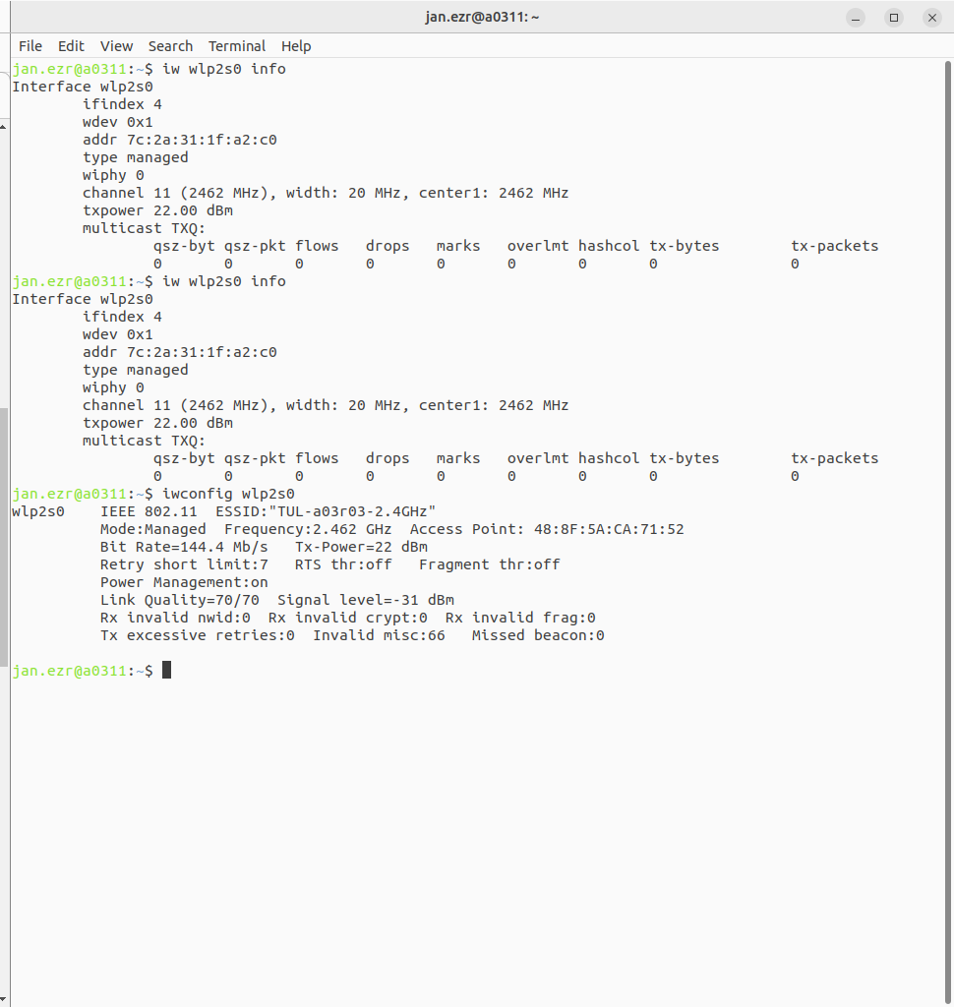

## Závěr

Nastavil jsem router do režimu Access Point a změnil SSID na začátek "TUL" pomocí webového rozhraní na adrese routeru. V lokální instalaci OS jsem se připojil k nově zprovozněné WiFi síti.

Zjistil jsem parametry připojení: MAC adresu routeru, frekvence WiFi AP a číslo kanálu, Tx bitrate a útlum signálu v dBm